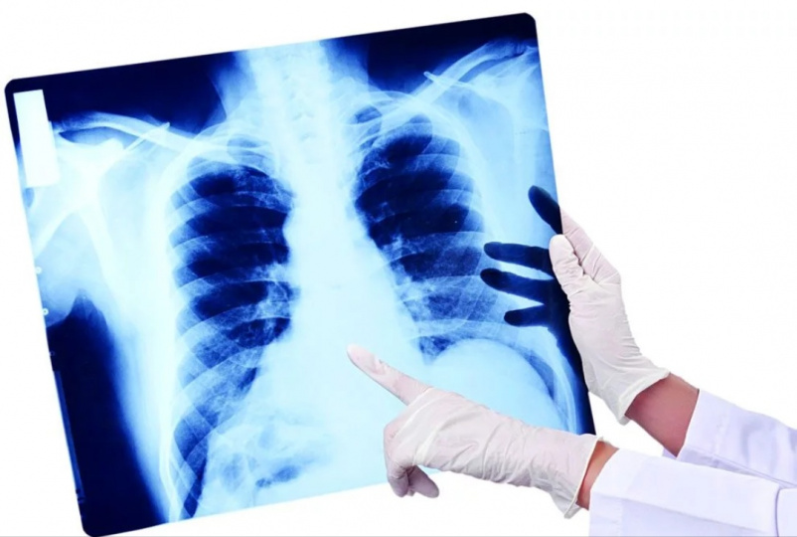**О профилактике внебольничной пневмонии.**

Внебольничная пневмония является острым заболеванием, которое возникает во внебольничных условиях (вне стационара) или диагностированное в первые 48 часов с момента госпитализации, сопровождающееся симптомами инфекции нижних отделов дыхательных путей (лихорадка, кашель, выделение мокроты, боль в грудной клетке, одышка) и рентгенологическими признаками изменений в легких.

Внебольничная пневмония является достаточно распространенным заболеванием в нашей стране. Сезон заболеваемости ОРВИ и пневмониями в Верхотурском ГО начался, за первую декаду ноября зарегистрировано 9 случаев пневмоний, что в 2 раза выше средних многолетних значений. Пневмония - опасное заболевание, в особенности, пневмония, вызванная осложненным течением гриппа. Однако, заболеваемость может регистрироваться в любое время года, даже летом. В тяжелых случаях пневмония может привести к летальному исходу.

Основная группа микроорганизмов, способных вызвать внебольничные пневмонии: пневмококк, гемофильная палочка, клебсиелла, хламидия, микоплазма, легионелла, респираторные вирусы.

Некоторые возбудители имеют свои особенности в плане источников заражения или течения заболевания. Заболевания легких, которые ими вызываются, называют пневмониями с атипичным возбудителем (не стоит путать с «атипичной пневмонией»). Эти возбудители — хламидия, микоплазма, легионелла.

Источником инфекции является больной человек с признаками инфекции дыхательных путей, а также люди с бессимптомным течением инфекции, без клинических симптомов заболевания.

Основной путь передачи – воздушно-капельный (при чихании, кашле, разговоре, дыхании). Источником заражения при хламидийной пневмонии может быть птица (попугаи, куры, утки). Легионелла может «проживать» в кондиционерах при неправильном уходе за ними. Микоплазмоз дыхательных путей – инфекционное заболевание, вызывающееся микробом, распространяющимся в коллективах при тесном контакте с больным человеком. Нередко микоплазма вызывает пневмонию, сходную по течению с гриппом. Беспокоит сухой кашель, повышение температуры, одышка.

В типичных случаях острая пневмония проявляется следующими симптомами: высокая температура тела, озноб, кашель (сначала может быть сухим, затем стать влажным с отделением мокроты), одышка – ощущение затруднения при дыхании, боли в грудной клетке. Также больного могут беспокоить общие симптомы, особенно при тяжелых случаях: резкая слабость, отсутствие аппетита.

При пневмонии, вызванной «атипичным возбудителем» может отсутствовать лихорадка, общее состояние может быть нетяжелым, но проявления легочной недостаточности – одышка, усиление сердцебиения, слабость, снижение аппетита должны насторожить заболевшего.

В профилактике пневмонии важную роль играет предупреждение респираторных вирусных инфекций:

1. Соблюдайте гигиену рук. Мойте руки водой с мылом как можно чаще, особенно после кашля или чихания. Также эффективными являются средства для обработки рук на основе спирта.

2. Прикрывайте рот и нос бумажной салфеткой во время кашля или чихания, а не руками.

3. Необходимо вести здоровый образ жизни: заниматься физкультурой и спортом, совершать частые прогулки на свежем воздухе. Очень важно не курить в помещении, где могут находиться люди: пассивное курение пагубно сказывается на функции бронхов и иммунитете.

4. Необходимо здоровое полноценное питание с достаточным содержанием белков, микроэлементов и витаминов (ежедневно в рационе должны быть свежие овощи, фрукты, мясо, рыба, молоко и молочные продукты).

5.До наступления холодов и подъема заболеваемости респираторными инфекциями следует сделать прививку против гриппа, поскольку пневмония часто является осложнением гриппа. Несмотря на то, что привитые люди тоже могут болеть пневмонией, заболевание у них протекает легче, чем у не привитых.

6. В холодное время года нужно одеваться по погоде, избегать переохлаждений, а в летнее — сквозняков.

7. Следует соблюдать режимы проветривания и влажной уборки в помещениях.

8. Как можно чаще мыть руки и промывать носовые ходы солевыми растворами.

9. В период подъема заболеваемости гриппом рекомендуется избегать контакта с больными людьми, использовать маску для защиты органов дыхания, воздержаться от посещения мест с большим скоплением людей.

10. Возможен прием иммуномодулирующих препаратов, которые можно применять только по назначению врача.

11. Важно помнить, что если вы хотите оградить себя и детей от болезни, следите за своим здоровьем, часто родители являются источником инфекции для ребенка, особенно при тех заболеваниях, которые передаются при тесном контакте (микоплазменная инфекция, многие вирусные инфекции).

12. Если у вас дома или в учреждении, где вы пребываете длительное время, есть кондиционер, следите за его чистотой.

Стоит отметить, что сегодня кроме мер неспецифической профилактики в арсенале средств, предупреждающих развитие или осложнения пневмонии, имеется ещё и вакцинация. Современные вакцины против пневмококковой и гриппозной инфекции содержат необходимые антигены, благодаря которым иммунная система заранее знакомиться с белками возбудителей и создаёт против них защитные антитела. Помните, здоровье дороже любых затрат средств и времени на прививку, а когда есть эффективные и современные препараты для профилактики гриппа и пневмонии, то ими надо пользоваться! В настоящее время в условиях поликлиники или на ФАПах взрослые и дети прививаются от гриппа, а если вы в возрасте старше 60 лет и имеете хронические заболевания, то для вас в больнице имеется ограниченный запас пневмококковой вакцины, благодаря которой можно предупредить развитие пневмонии, отита, гайморита, синусита.

Необходимо помнить: если заболели вы или ваш ребенок – необходимо отказаться от посещения работы, школы или детского сада, следует обратиться к врачу. При тяжелом состоянии необходимо вызвать врача на дом, и ни в коем случае не заниматься самолечением!

Будьте здоровы, врач-эпидемиолог Курушин А.В.